建筑业协会会员单位及个人助力疫情防控
为积极应对新型冠状病毒感染肺炎疫情防控工作，市建筑协会于2020年2月15日发出倡议，发起“新型冠状病毒感染肺炎疫情防控专项募捐”，呼吁全市建筑业企业家发扬中华民族“一方有难，八方支援”的优秀传统，得到了各会员单位积极响应与大力支持。

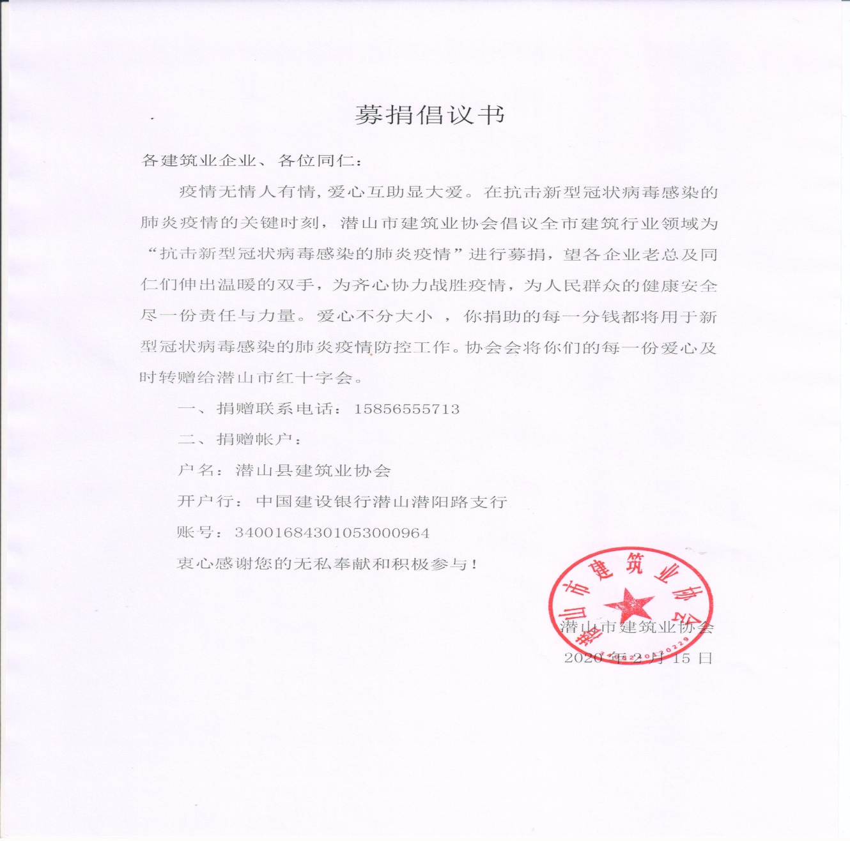

建筑业企业抗疫捐助情况表
序号 | 单位（或个人）名称 | 捐赠日期 | 捐赠内容 |  | 接收单位
序号 | 单位（或个人）名称 | 捐赠日期 | 资金（元） | 物资 | 接收单位
1 | 安徽鑫瑞市政工程有限公司 | 2020.1.29 | 2000.00 |  | 潜山市红十字会
2 | 安徽建钢集团有限责任公司 | 2020.2.3 | 30000.00 |  | 潜山市红十字会
3 | 王银楼 | 2020.2.10 | 2000.00 |  | 开发区党建办（特殊党费）
4 | 冯冠林 | 2020.2.10 | 500.00 |  | 开发区党建办（特殊党费）
5 | 储飞 | 2020.2.10 | 500.00 |  | 开发区党建办（特殊党费）
6 | 陈云飞 | 2020.2.10 | 500.00 |  | 开发区党建办（特殊党费）
7 | 朱前程 | 2020.2.10 | 200.00 |  | 开发区党建办（特殊党费）
8 | 江显明 | 2020.2.10 | 200.00 |  | 开发区党建办（特殊党费）
9 | 方胜 | 2020.2.10 | 200.00 |  | 开发区党建办（特殊党费）
10 | 郝西平 | 2020.2.10 | 200.00 |  | 开发区党建办（特殊党费）
11 | 濮军军 | 2020.2.10 | 200.00 |  | 开发区党建办（特殊党费）
12 | 赵王平 | 2020.2.10 | 200.00 |  | 开发区党建办（特殊党费）
13 | 程明星 | 2020.2.10 | 200.00 |  | 开发区党建办（特殊党费）
14 | 罗冬冬 | 2020.2.10 | 200.00 |  | 开发区党建办（特殊党费）
15 | 徐斌亚 | 2020.2.10 | 200.00 |  | 开发区党建办（特殊党费）
16 | 王全军 | 2020.2.10 | 200.00 |  | 开发区党建办（特殊党费）
17 | 林联义 | 2020.2.10 | 200.00 |  | 开发区党建办（特殊党费）
18 | 安徽二乔市政工程有限公司 | 2020.2.4 |  | 康师傅桶面40箱、火腿肠4箱 | 潜山市余井镇人民政府
19 | 安徽二乔市政工程有限公司 | 2020.2.4 |  | 康师傅桶面25箱、火腿肠2箱 | 潜山市余井镇余井村村民委员会
20 | 安徽二乔市政工程有限公司 | 2020.2.4 |  | 康师傅桶面30箱、火腿肠3箱 | 潜山市余井镇松岭村村民委员会
21 | 安徽二乔市政工程有限公司 | 2020.2.4 |  | 康师傅桶面20箱、火腿肠1箱 | 潜山市余井镇柴阁村村民委员会
22 | 安徽二乔市政工程有限公司 | 2020.2.4 |  | 康师傅桶面25箱、火腿肠2箱 | 潜山市余井镇马道村村民委员会
23 | 安徽二乔市政工程有限公司 | 2020.2.4 |  | 康师傅桶面15箱、火腿肠1箱 | 潜山市余井镇建军村村民委员会
24 | 安徽二乔市政工程有限公司 | 2020.2.4 |  | 康师傅桶面10箱、火腿肠1箱 | 潜山市余井镇田乐村村民委员会
25 | 安徽二乔市政工程有限公司 | 2020.2.4 |  | 康师傅桶面15箱、火腿肠1箱 | 潜山市梅城镇潘铺村村民委员会
26 | 安徽二乔市政工程有限公司 | 2020.2.4 |  | 康师傅桶面10箱、火腿肠1箱 | 潜山市梅城镇模范村村民委员会
27 | 安徽二乔市政工程有限公司 | 2020.2.4 |  | 康师傅桶面10箱、火腿肠1箱 | 潜山市开发区三合村村民委员会
28 | 安徽二乔市政工程有限公司 | 2020.2.5 |  | 统一桶面100箱，火腿肠12箱 | 潜山市源潭镇人民政府
29 | 安徽昶江建设工程有限公司 | 2020.2.16 | 20000.00 |  | 源潭镇东红村村民委员会
30 | 安徽巨源建设集团有限公司 | 2020.2.20 | 30000.00 |  | 潜山市红十字会
31 | 潜山市供水工程公司 | 2020.2.17 | 20000.00 |  | 潜山市红十字会
32 | 安徽迎日建设工程有限公司 | 2020.2.19 | 2000.00 |  | 潜山市红十字会
33 | 胡美林 | 2020.2.19 | 500.00 |  | 潜山市红十字会
34 | 张亚峰 | 2020.2.18 |  | 方便面10箱、牛奶5箱、一次性医用口罩200个、84消毒液20瓶 | 源潭镇源潭居民委员会
35 | 安徽皖国建设项目管理有限公司 | 2020.2.12 | 20000.00 | 一次性口罩2000只 | 潜山市红十字会
36 | 安徽皖国建设项目管理有限公司 |  |  | 一次性口罩1000只 | 安徽省潜山经济开发区管理管委会
37 | 安徽皖国建设项目管理有限公司 |  |  | 一次性口罩1000只 | 天柱山风景名胜区管理管委会
38 | 安徽皖国建设项目管理有限公司 |  |  | 一次性口罩1000只 | 潜山市雪湖公园建设指挥部
39 | 安徽皖国建设项目管理有限公司 |  |  | 一次性口罩1000只 | 潜山市城市管理局
40 | 安徽皖国建设项目管理有限公司 |  |  | 一次性口罩1000只 | 潜山市公安局交通管理大队
41 | 安徽皖国建设项目管理有限公司 |  |  | 一次性口罩1000只 | 潜山市教育局
42 | 安徽皖国建设项目管理有限公司 |  |  | 一次性口罩1000只 | 水吼镇人民政府
43 | 安徽皖国建设项目管理有限公司 |  |  | 一次性口罩500只 | 天柱山旅游度假区管理委员会
44 | 安徽皖国建设项目管理有限公司 |  |  | 一次性口罩500只 | 潜山市城区棚户区改造指挥部
45 | 安徽皖国建设项目管理有限公司 |  |  | 一次性口罩500只 | 潜山市住房和城乡建设局
46 | 安徽皖国建设项目管理有限公司 |  |  | 一次性口罩500只 | 潜山市交通运输局
47 | 安徽皖国建设项目管理有限公司 |  |  | 一次性口罩500只 | 潜山市供销合作社联合社
48 | 安徽皖国建设项目管理有限公司 |  |  | 一次性口罩500只 | 潜山市公共资源交易中心
49 | 安徽皖国建设项目管理有限公司 |  |  | 一次性口罩500只 | 宿松县公共资源交易中心
50 | 安徽皖国建设项目管理有限公司 |  |  | 一次性口罩500只 | 梅城镇人民政府
51 | 安徽皖国建设项目管理有限公司 |  |  | 一次性口罩500只 | 天柱山镇人民政府
52 | 安徽皖国建设项目管理有限公司 |  |  | 一次性口罩500只 | 潜山市农业农村局
53 | 安徽皖国建设项目管理有限公司 |  |  | 一次性口罩500只 | 潜山市水利局
54 | 安徽皖国建设项目管理有限公司 |  |  | 一次性口罩500只 | 潜山市民政局
55 | 安徽皖国建设项目管理有限公司 | 2020.2.08 |  | 方便面30箱、火腿肠6箱、榨菜3箱、矿泉水12箱 | 三合、八一、古塔居委会三处分摊
56 | 程金国 | 2020.2.11 | 5000.00 |  | 开发区党建办（特殊党费）
57 | 吴福斌 | 2020.2.11 | 1000.00 |  | 开发区党建办（特殊党费）
58 | 许 馥 | 2020.2.11 | 1000.00 |  | 开发区党建办（特殊党费）
59 | 高群群 | 2020.2.11 | 1000.00 |  | 开发区党建办（特殊党费）
60 | 程龙生 | 2020.2.12 | 2000.00 |  | 余井镇岭头居委会
61 | 徐劲松 | 2020.2.8 | 1000.00 |  | 源潭镇路口村村民委员会
62 | 徐劲松 | 2020.2.1 | 600.00 |  | 天柱爱心协会
63 | 高群群 | 2020.2.16 |  | 一次性口罩500只 | 梅城镇凤凰村村民委员会
64 | 安徽钟南人防工程防护设备有限公司 | 2020.2.6 | 50000.00 |  | 武汉市慈善总会
65 | 安徽恒景泰建设工程有限公司 | 2020.1.30 | 5000.00 |  | 潜山市红十字会
66 | 程超泽 | 2020.1.30 | 999.00 |  | 潜山市红十字会
67 | 潜山县第一建筑安装工程有限公司 | 2020.2.20 | 27000.00 |  | 潜山市红十字会
68 | 潜山县第一建筑安装工程有限公司 | 2020.2.13 |  | 折叠帐篷4顶，方便面60箱，矿泉水25件 | 梅城镇太平村委会
69 | 安徽富通建设集团有限公司 | 20202.20 | 30000.00 |  | 潜山市红十字会
70 | 汪鑫 |  | 200 |  | 开发区党建办（特殊党费）
71 | 汪颖 |  | 200 |  | 开发区党建办（特殊党费）
72 | 宋书怀 |  | 200 |  | 开发区党建办（特殊党费）
73 | 汪国富 |  | 800 |  | 开发区党建办（特殊党费）
74 | 何晓翠 |  | 800 |  | 开发区党建办（特殊党费）
75 | 余宁 |  | 200 |  | 开发区党建办（特殊党费）
76 | 凌丽 |  | 200 |  | 开发区党建办（特殊党费）
77 | 汪节应 |  | 200 |  | 开发区党建办（特殊党费）
78 | 胡昊 |  | 200 |  | 开发区党建办（特殊党费）
79 | 安徽秋禾建设工程有限公司 | 2020.1.29 | 2000.00 |  | 槎水镇万全村村民委员会
80 | 潜山县市政建设工程有限责任公司 |  | 3000.00 |  | 余井镇建军村村民委员会

